Associazione Culturale Jazz Club Ferrara
Regione Emilia–Romagna, Comune di Ferrara, Endas Emilia-Romagna

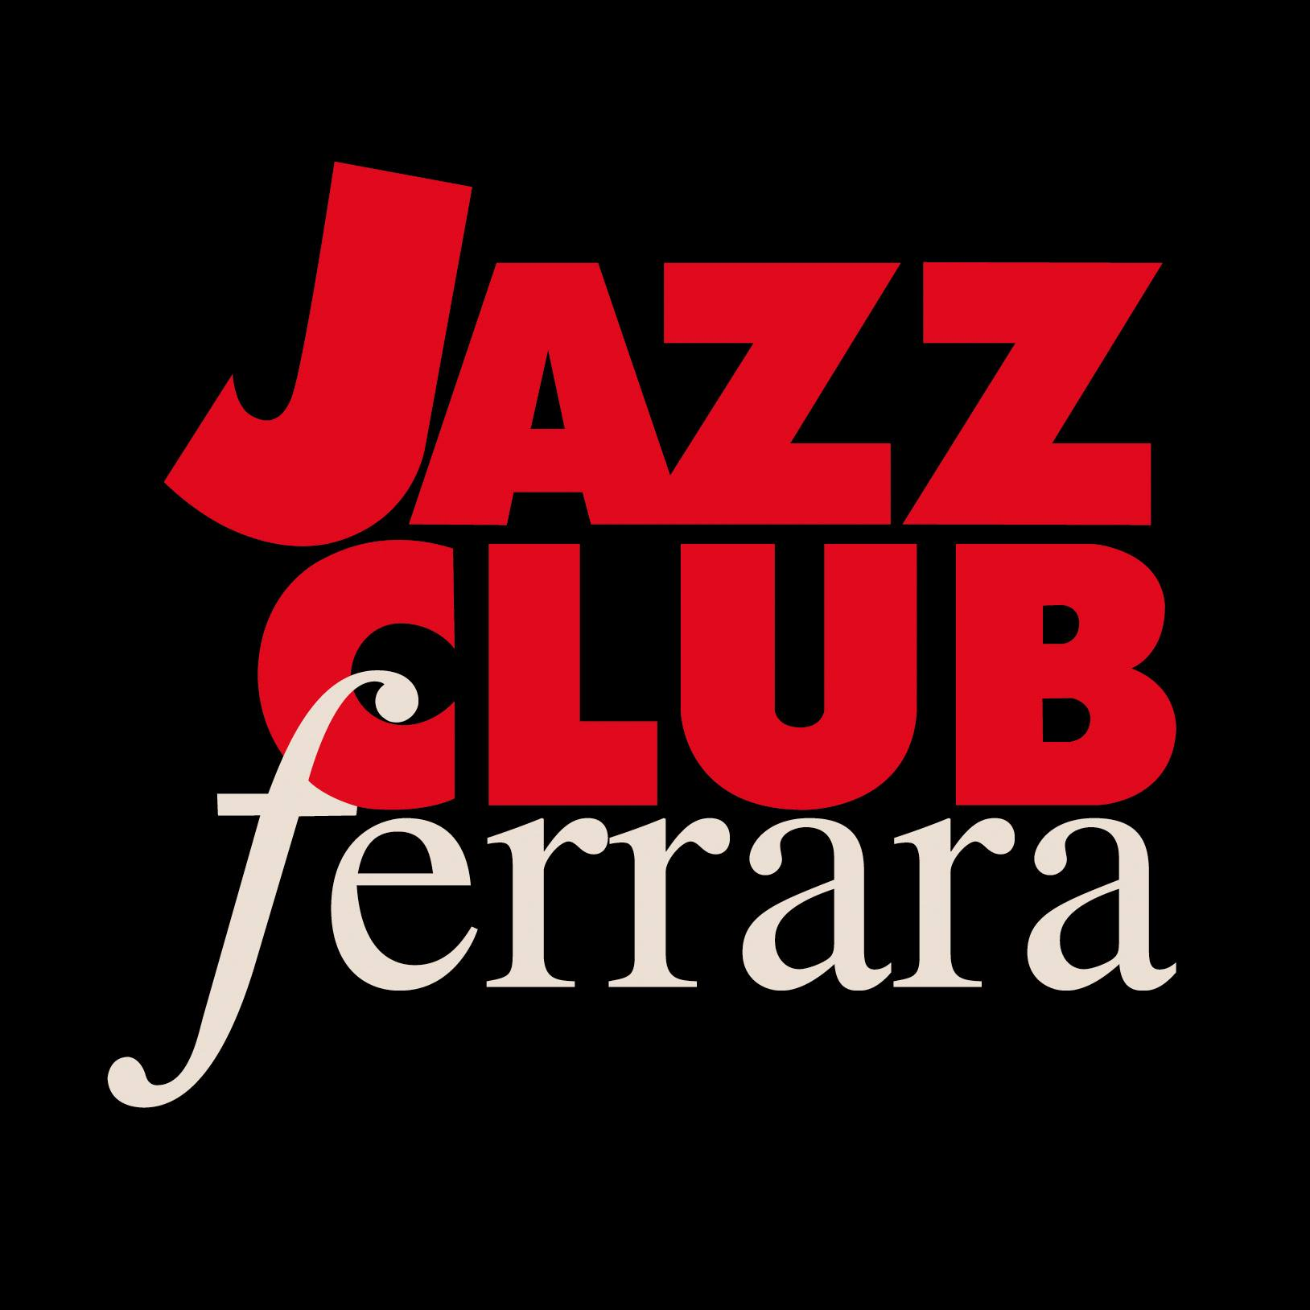

COMUNICATO STAMPA

Jazz Club Ferrara

presenta

THE TOWER TAPES
(Una serie di concerti inediti, selezionati dall'archivio del Jazz Club Ferrara, contro Covid-19)

The Tower Tapes, il “forziere” musicale del Jazz Club Ferrara su piattaforma digitale Bandcamp, si arricchisce di tre nuove e preziose registrazioni: la doppia Special Edition di Enrico Rava, il quartetto del sassofonista portoricano Miguel Zenón e la tecnica stratosferica del chitarrista Yamandu Costa. Nato come antidoto del Torrione per fronteggiare l’emergenza Covid-19, il progetto The Tower Tapes contribuisce al sostegno del sistema sanitario nazionale, del mondo della cultura e dello spettacolo dal vivo.

The Tower Tapes, il “forziere” musicale del Jazz Club Ferrara su piattaforma digitale Bandcamp (ora anche su www.jazzclubferrara.com) si arricchisce di tre nuove e preziose registrazioni. Tra gli altri, è possibile ascoltare la doppia Special Edition di Enrico Rava, il quartetto del sassofonista portoricano Miguel Zenón e la tecnica stratosferica del chitarrista Yamandu Costa.
Enrico Rava, il più rappresentativo dei jazzmen italiani in attività, ha festeggiato gli 80 anni al Torrione insieme ai musicisti che nell'ultimo decennio gli sono stati più vicini, artisti alla cui crescita ha contribuito attivamente. Rava, infatti, non è solo un acclamato trombettista e compositore ma anche un grande bandleader e, come tale, un eccellente scopritore di talenti.
Miguel Zenón è a capo del suo quartetto completato da Louis Perdomo al pianoforte, Matt Penman al contrabbasso e Henry Cole alla batteria. Si tratta di un gruppo con alle spalle oltre dieci anni di attività e numerose incisioni, tra cui l’ultima apprezzata prova discografica con la quale il bandleader omaggia il celebre cantante sudamericano Ismael Rivera, confermandosi uno dei musicisti e compositori più interessanti sulla scena contemporanea del jazz d’oltreoceano.
Yamandu Costa, l’incredibile chitarrista di Passo Fundo, frequenta da tempo palcoscenici di tutto il mondo - tra cui quello del Torrione - infiammando le folle grazie ad una tecnica straordinaria, una musicalità debordante e un piglio ritmico travolgente. Con la sua sette corde trasforma ogni singolo concerto in una sorta di summa dell’intera tradizione latino americana.

Il catalogo The Tower Tapes rappresenta l’efficace antidoto del Jazz Club Ferrara per fronteggiare l’emergenza Covid-19. Si tratta di una serie di concerti inediti, selezionati dall’archivio del Torrione, ora fruibili su piattaforma Bandcamp a questo link https://jazzclubferrara.bandcamp.com/, realizzata con l’intento di restituire il più possibile l’atmosfera autentica, avvolgente e trascinante che si respira al Torrione, nell’attesa di poterla vivere nuovamente tutti insieme.
Restando a casa sarà possibile ascoltare, oltre a quelli già menzionati, artisti quali Tim Berne, Craig Taborn, Dave King, Bill Carrothers, Aaron Parks, Mark Turner, Human Feel, Jorge Rossy e Ethan Iverson. I proventi delle vendite di ogni singola Tower Tape saranno ugualmente ripartiti tra la Protezione Civile, i musicisti coinvolti e il Club. Ecco, in dettaglio, i nuovi live a disposizione:
Enrico Rava Special Edition 80th Anniversary
Live at Jazz Club Ferrara, 20 e 21 dicembre 2019
Enrico Rava, tromba
Gianluca Petrella, trombone
Francesco Bearzatti, sax tenore
Francesco Diodati, chitarra
Giovanni Guidi, pianoforte
Gabriele Evangelista, contrabbasso
Enrico Morello, batteria

Miguel Zenón Quartet
Live at Jazz Club Ferrara, 7 ottobre 2019
Miguel Zenón, sax alto
Louis Perdomo, pianoforte
Matt Penman, contrabbasso
Henry Cole, batteria

Yamandu Costa Solo Recital
Live at Jazz Club Ferrara, 23 marzo 2019
Yamandu Costa, chitarra

Registrazione Francesco Bettini
Mastering Alfonso Santimone
Foto e grafiche Piero Bittolo Bon

***

INFORMAZIONI
www.jazzclubferrara.com
jazzclub@jazzclubferrara.com
Infoline 331 4323840 tutti i giorni dalle ore 12:00 alle ore 22:00

PRESIDENZA
Federico D’Anneo

DIREZIONE ARTISTICA
Francesco Bettini

UFFICIO STAMPA
Eleonora Sole Travagli
e-mail: solejazzclubferrara@gmail.com ; press@jazzclubferrara.com
cell. + 39 339 6116217

